
МИНИСТЕРСТВО АРХИТЕКТУРЫ И ГРАДОСТРОИТЕЛЬСТВА КУРСКОЙ ОБЛАСТИ

Р Е Ш Е Н И Е

«___» августа 2025 года № 01-12/_____
г. Курск

О внесении изменений в Генеральный план муниципального образования «Сосновский сельсовет» Горшеченского района
Курской области

В соответствии с Градостроительным кодексом Российской Федерации, Законом Курской области от 7 декабря 2021 года № 109-ЗКО «О перераспределении отдельных полномочий между органами местного самоуправления поселений, муниципальных районов Курской области и органами государственной власти Курской области в области градостроительной деятельности», постановлением Администрации Курской области от 02.03.2022 № 180-па «Об утверждении Положения о порядке подготовки и утверждения проектов документов территориального планирования городских и сельских поселений Курской области» Министерство архитектуры и градостроительства Курской области РЕШИЛО:
Утвердить прилагаемые изменения, которые вносятся в Генеральный план муниципального образования «Сосновский сельсовет» Горшеченского района Курской области, утвержденный решением Собрания депутатов Сосновского сельсовета Горшеченского района Курской области от 30.12.2013 № 104.

И. о. министра архитектуры и
градостроительства,
главного архитектора
Курской области Г. А. Концедалова

УТВЕРЖДЕНЫ
решением министерства архитектуры и градостроительства Курской области
от «___» августа 2025 года № 01-12/____

ИЗМЕНЕНИЯ,
которые вносятся в Генеральный план муниципального образования «Сосновский сельсовет» Горшеченского района Курской области, утвержденный решением Собрания депутатов Сосновского сельсовета Горшеченского района Курской области
от 30.12.2013 № 104

1. В Томе 2 «Материалы по обоснованию Генерального плана»:
1) раздел «Введение» изложить в следующей редакции:
«ВВЕДЕНИЕ

Генеральный план муниципального образования «Сосновский сельсовет» Горшеченского района Курской области (далее – Генеральный план) разработан с учетом требований статей 9, 24, 25 Градостроительного кодекса Российской Федерации, приказа Министерства экономического развития Российской Федерации от 9 января 2018 г. № 10 «Об утверждении Требований к описанию и отображению в документах территориального планирования объектов федерального значения, объектов регионального значения, объектов местного значения и о признании утратившим силу приказа Минэкономразвития России от 7 декабря 2016 г. № 793», СП 42.13330.2016 «СНиП 2.07.01-89* Градостроительство. Планировка и застройка городских и сельских поселений» и предусматривает изменение функционального зонирования территории, необходимого для реализации инвестиционных проектов, развития среднего и малого предпринимательства.
Генеральный план разработан на расчетный срок – до 2032 года.
При разработке Генерального плана учтены:
документы территориального планирования регионального и федерального уровня, муниципальные программы муниципального образования «Сосновский сельсовет» Горшеченского района Курской области;
результаты мониторинга современного использования земельных участков на территории муниципального образования «Сосновский сельсовет» Горшеченского района Курской области;
документация по планировке территории;
статистические данные;
ограничения использования территорий, установленные в соответствии с законодательством Российской Федерации, сведения о которых внесены в Единый государственный реестр недвижимости.
Генеральный план позволит реализовать основные цели развития муниципального образования «Сосновский сельсовет» Горшеченского района Курской области, которыми являются:
обеспечение устойчивого развития муниципального образования «Сосновский сельсовет» Горшеченского района Курской области;
развитие инженерной, транспортной и социальной инфраструктур на территории муниципального образования «Сосновский сельсовет» Горшеченского района Курской области;
сохранение и регенерация исторического и культурного наследия.
Проект выполнен в виде компьютерной геоинформационной системы (ГИС) и с технической точки зрения представляет собой компьютерную систему открытого типа, позволяющую расширять массивы информации по различным тематическим направлениям. Проектные материалы представляют собой комплект, состоящий из диска с электронным видом Генерального плана и его копиями на бумажном носителе (1 экземпляр).
Состав проектных материалов
В соответствии с Градостроительным кодексом Российской Федерации Генеральный план включает в себя следующие материалы:
Том 1 «Положение о территориальном планировании»:
1. Перечень мероприятий по территориальному планированию в целях размещения объектов местного значения.
2. Параметры функциональных зон, а также сведения о планируемых для размещения в них объектах федерального значения, объектах регионального значения и объектах местного значения.
Материалы положения о территориальном планировании в виде карт:
Карта функциональных зон;
Карта границ населенных пунктов, входящих в состав муниципального образования;
Карта планируемого размещения объектов местного значения.
Том 2 «Материалы по обоснованию Генерального плана»:
1. Общие сведения о муниципальном образовании «Сосновский сельсовет» Горшеченского района Курской области.
2. Обоснование выбранного варианта размещения объектов местного значения на основе анализа использования территорий и оценка возможного влияния планируемых для размещения объектов местного значения на комплексное развитие этих территорий.
3. Мероприятия, утвержденные Схемой территориального планирования Курской области.
Материалы по обоснованию Генерального плана в виде карт:
Карта объектов транспортной и инженерной инфраструктур;
Карта современного использования территории;
Карта использования территории с отображением зон с особыми условиями использования территорий.
Том 3 «Перечень и характеристика основных факторов риска возникновения чрезвычайных ситуаций природного и техногенного характера»:
Перечень основных факторов риска возникновения чрезвычайных ситуаций природного и техногенного характера;
Карта территорий, подверженных риску возникновения чрезвычайных ситуаций природного и техногенного характера.»;
2) в разделе 1 «Общие сведения о муниципальном образовании»:
а) а) наименование раздела дополнить словами «Сосновский сельсовет» Горшеченского района Курской области»;
б) в абзаце втором подраздела 1.1 «Положение муниципального образования в Горшеченском районе» слова «10,5 тыс. га» заменить словами «10449,08 га», слова «или 7,6% площади Горшеченского района» исключить;
в) в подразделе 1.2 «Административное устройство муниципального образования. Границы муниципального образования»:
в абзаце первом слова «Уставом муниципального образования» заменить словами «Законом Курской области от 1 декабря 2004 года № 60-ЗКО «О границах муниципальных образований Курской области» и Уставом муниципального образования «Сосновский сельсовет» Горшеченского района Курской области, принятым решением Собрания депутатов Сосновского сельсовета Горшеченского района Курской области от 18.04.2005 № 2»;
в абзаце четвертом слова «10,5 тыс. га» заменить словами «10449,08 га»;
рисунок «Границы Сосновского сельсовета» подраздела «Описание границ муниципального образования» изложить в следующей редакции:

«
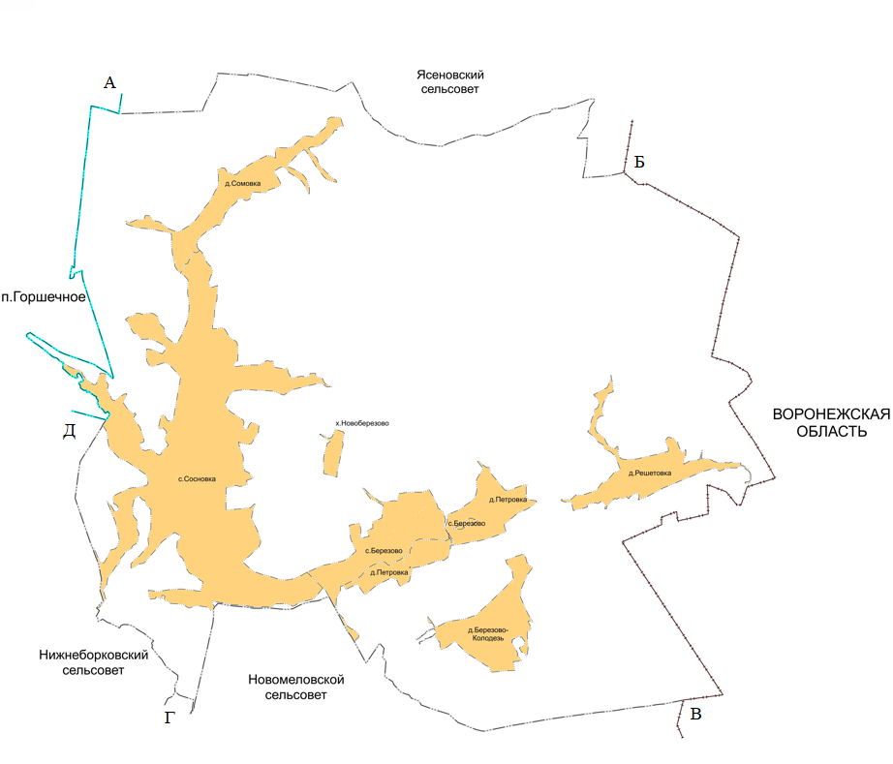
Рис. Существующие границы муниципального образования «Сосновский сельсовет» Горшеченского района Курской области»;
г) в подразделе 1.3 «Природные условия и ресурсы»:
в подразделе «Гидрография и ресурсы поверхностных вод»:
в абзаце первом слова «реками Убля и ее притоком ручьем Ржавчик, реками Сомовка и Гнилуша, а также прудом объемом 2,14млн.м³, расположенным у д.Сосновка в истоке реки Убля» заменить словами «р. Убля, р. Гнилуша и р. Сомовка»;
в абзаце втором аббревиатуру «ГТС» заменить словами «гидротехническом сооружении»;
подраздел «Минерально-сырьевые ресурсы» изложить в следующей редакции:
«Минерально-сырьевые ресурсы.

Согласно Государственному реестру участков недр, предоставленных в пользование, и лицензий на пользование недрами, предусмотренному статьей 28 Закона Российской Федерации от 21 февраля 1992 года № 2395-I «О недрах», в границах муниципального образования «Сосновский сельсовет» Горшеченского района Курской области отсутствуют зарегистрированные лицензии на пользование недрами.
В нераспределенном фонде недр в границах муниципального образования «Сосновский сельсовет» Горшеченского района Курской области находятся следующие участки недр местного значения:
- Нижне-Гниловское месторождение (ОПИ – суглинки) расположено в Горшеченском районе, в 10 км на юго-восток от п. Горшечное, в 450 м западнее северной окраины с. Сосновки (Нижне-Гнилое), в 500 м северо-западнее существующего глиняного карьера.
Площадь месторождения составляет 35 тыс. м³ (3,5 га), географические координаты центра месторождения (система координат ГСК-2011): С.Ш. 51°27'18,9" В.Д. 38°10'49,5". Запасы месторождения утверждены ТКЗ (протокол №58 от 25.12.1972 г.) в количестве по категории: А – 373 тыс. м³.
- Нижне-Гниловское месторождение (ОПИ – мел) расположено в Горшеченском районе, в 13 км на юго-восток от ж.-д. станции и п. Горшечное, на северо-восточной окраине с. Сосновки (бывш. Нижне-Гнилое), на обрывистом склоне левого коренного берега р. Убля.
Площадь месторождения (система координат ГСК – 2011): С.Ш. 51°28'0,2" В.Д. 38°09'26,8". Запасы месторождения утверждены ТКЗ (протокол №115 от 16.09.1957 г.) в количестве по категориям: А – 182 тыс. т, В – 371 тыс. т, С1 – 1480 тыс. т, А+В+С1 – 2033 тыс. т.»;
в подразделе «Лесные ресурсы»:
в абзаце первом слова «Горшеченского района» заменить словами «муниципального образования «Сосновский сельсовет» Горшеченского района Курской области»;
в абзаце третьем слова «1671,4 га или 15,9 % от всех земель поселения» заменить словами «1579,11 га»;
3) в разделе 2 «Обоснование выбранного варианта размещения объектов местного значения на основе анализа использования территорий муниципального образования»:
а) наименование раздела изложить в следующей редакции «2. Обоснование выбранного варианта размещения объектов местного значения на основе анализа использования территорий и оценка возможного влияния планируемых для размещения объектов местного значения на комплексное развитие этих территорий»;
б) в абзаце четвертом слова «в Курск, Белгород и Воронеж» заменить словами «в г. Курск, г. Белгород и г. Воронеж»;
в) абзацы девятый – одиннадцатый изложить в следующей редакции:
«Федерального закона от 6 октября 2003 года № 131-ФЗ «Об общих принципах организации местного самоуправления в Российской Федерации»;
постановления Правительства Российской Федерации от 20 марта 2003 года № 165 «О внесении изменений и дополнений в порядок разработки и реализации федеральных целевых программ и межгосударственных целевых программ, в осуществлении которых участвует Российская Федерация»;
Стратегии социально-экономического развития Курской области на период до 2030 года;»;
г) в абзаце двадцать втором слова «Программу экономического и социального развития Курской области» заменить словами «Стратегию социально-экономического развития Курской области на период до 2030 года»;
д) подраздел 2.1 «Сведения о программах комплексного социально-экономического развития муниципального образования, для реализации которых осуществляется создание объектов местного значения» изложить в следующей редакции:
«2.1. Перечень нормативных правовых актов Курской области, для реализации которых осуществляется создание объектов местного значения

1. Постановление Правительства Российской Федерации от 19 апреля
2012 г. № 350 «О федеральной целевой программе «Развитие водохозяйственного комплекса Российской Федерации в 2012 - 2020 годах».
2. Постановление Администрации Курской области от 20.07.2012 № 607-па «Об утверждении Схемы развития и размещения особо охраняемых природных территорий в Курской области на период до 2030 года».
3. Постановление Администрации Курской области от 08.10.2013 № 700-па «Об утверждении государственной программы Курской области «Развитие культуры в Курской области».
4. Постановление Администрации Курской области от 11.10.2013 № 724-па «Об утверждении государственной программы Курской области «Развитие физической культуры и спорта в Курской области».
5. Постановление Администрации Курской области от 11.10.2013 № 716-па «Об утверждении государственной программы Курской области «Обеспечение доступным и комфортным жильем и коммунальными услугами граждан в Курской области».
6. Постановление Администрации Курской области от 18.10.2013 № 744-па «Об утверждении государственной программы Курской области «Развитие сельского хозяйства и регулирование рынков сельскохозяйственной продукции, сырья и продовольствия в Курской области».
7. Постановление Администрации Курской области от 18.10.2013 № 748-па «Об утверждении государственной программы Курской области «Воспроизводство и использование природных ресурсов, охрана окружающей среды в Курской области».
8. Постановление Администрации Курской области от 22.10.2013 № 768-па «Об утверждении государственной программы Курской области «Развитие транспортной системы, обеспечение перевозки пассажиров в Курской области и безопасности дорожного движения».
9. Постановление Администрации Курской области от 24.10.2013 № 778-па «Об утверждении государственной программы Курской области «Развитие промышленности в Курской области и повышение ее конкурентоспособности».
10. Постановление Администрации Курской области от 31.08.2017 № 684-па «Об утверждении государственной программы Курской области «Формирование современной городской среды в Курской области».
11. Постановление Администрации Курской области от 05.10.2017 № 769-па «Об утверждении государственной программы Курской области «Создание новых мест в общеобразовательных организациях Курской области в соответствии с прогнозируемой потребностью и современными условиями обучения».
12. Постановление Администрации Курской области от 29.11.2019 № 1185-па «Об утверждении Региональной программы газификации жилищно-коммунального хозяйства, промышленных и иных организаций Курской области на 2021 - 2030 годы».
13. Постановление Администрации Курской области от 20.07.2020 № 731-па «Об утверждении региональной программы «Развитие системы оказания паллиативной медицинской помощи в Курской области».
14. Постановление Администрации Курской области от 14.12.2020 № 1292-па «Об утверждении региональной программы «Модернизация первичного звена здравоохранения Курской области».
15. Постановление Администрации Курской области от 30.12.2021 № 1536-па «Об утверждении территориальной программы государственных гарантий бесплатного оказания гражданам медицинской помощи в Курской области на 2022 год и на плановый период 2023 и 2024 годов».
16. Приказ комитета жилищно-коммунального хозяйства и ТЭК Курской области от 05.07.2022 № 105 «Об утверждении территориальной схемы обращения с отходами Курской области».»;
е) подраздел «Баланс земель» подраздела 2.2 «Территориально-планировочная организация муниципального образования. Баланс земель территории муниципального образования» изложить в следующей редакции:
«Баланс земель
Данные о распределении территории муниципального образования «Сосновский сельсовет» Горшеченского района Курской области по целевому использованию территорий (согласно информации, полученной с Карты функциональных зон) представлены в таблице.

Таблица 3 – Баланс земель по состоянию на 1 августа 2025 года

Функциональные зоны | Площадь, га
Зона застройки малоэтажными жилыми домами (до 4 этажей, включая мансардный) | 493,07
Многофункциональная общественно-деловая зона | 14,59
Зоны сельскохозяйственного назначения | 8007,73
Зона сельскохозяйственных угодий | 6959,29
Производственная зона сельскохозяйственных предприятий | 24,43
Зона природно-ландшафтной территории | 1009,84
Зона сельскохозяйственного использования | 14,17
Зоны рекреационного назначения | 210,56
Зона рекреационного назначения | 34,93
Зона озелененных территорий общего пользования (парки, сады, скверы, бульвары, городские леса) | 27,59
Зона городских лесов | 142,45
Лесопарковая зона | 5,59
Зона акваторий (водный фонд) | 55,79
Контура лесных участков в картографических материалах соответствуют сведениям по Горшеченскому лесничеству, внесенным в ЕГРН с реестровым номером 46:00-15.2 | 1579,11
в том числе пересечения лесного фонда с землями других категорий | 5,71
Зоны инженерной и транспортной инфраструктуры | 83,08
Зона улично-дорожной сети | 73,39
Зона транспортной инфраструктуры | 9,69
Зона кладбищ | 5,15
ВСЕГО | 10 449,08

Общая площадь земель в границах муниципального образования «Сосновский сельсовет» Горшеченского района Курской области составляет 10 449,08 га. Наибольший удельный вес в структуре земельного фонда занимают зоны сельскохозяйственного назначения – 8007,73 га (76,6 %).»;
ж) в подразделе 2.3 «Экономическая база муниципального образования»:
абзац второй исключить;
после абзаца второго таблицу «Хозяйствующие субъекты сельсовета» изложить в следующей редакции:
«Таблица 4 – Сельскохозяйственные предприятия, расположенные на территории муниципального образования «Сосновский сельсовет» Горшеченского района Курской области

№ п/п | Название организации | Местоположение организации | Отраслевая специализация
1. | ООО «КурскАгроАктив» ОП Сосновка | Курская область, Горшеченский район, муниципальное образование «Сосновский сельсовет», с. Сосновка | Выращивание зерновых культур
»;
в подразделе «Проектные предложения»:
в абзаце втором аббревиатуру «РФ» заменить словами «Российской Федерации»;
в абзаце четвертом слово «с.-х.» заменить словом «сельскохозяйственных»;
в абзаце втором после таблицы 5 «Задачи и мероприятия по развитию и поддержки малого предпринимательства» подраздела «Развитие малого и среднего предпринимательства» слова «с Федеральным законом от 24.07.2007 г. № 209-ФЗ «О развитии малого и среднего предпринимательства в Российской Федерации» и областной целевой программой «Развитие малого и среднего предпринимательства в Курской области на 2011-2013 годы» заменить словами «с Федеральным законом от 24 июля 2007 г. № 209-ФЗ «О развитии малого и среднего предпринимательства в Российской Федерации»;
з) в подразделе 2.4 «Население»:
в абзаце втором слова «на сегодняшний день» заменить словами «на 01.01.2013»;
в подразделе «Прогноз численности населения»:
в абзаце десятом цифры «01.01.2013» заменить цифрами «01.01.2018»;
после таблицы 7 «Данные для расчета ожидаемой численности населения и результаты этого расчета»:
в абзаце первом цифры «2033» заменить цифрами «2032», слова «-29,7 % к уровню 2013 года)» исключить;
в абзаце третьем цифры «2033», «2018» заменить соответственно цифрами «2032», «2017»;
и) в подразделе 2.5 «Жилищный фонд»:
в подразделе «Проектные предложения»:
в абзаце шестом цифры «2033» заменить цифрами «2032»;
в абзаце подраздела «Расчетный срок» цифры «2018-2033» заменить цифрами «2017-2032», цифры «2031» заменить цифрами «2032»;
к) в подразделе 2.6 «Система культурно-бытового обслуживания»:
в абзаце первом слова «, - и представлена следующими объектами» исключить;
таблицу 10 «Обеспеченность населения основными учреждениями социального и культурно-бытового обслуживания по состоянию на 01.01.2013 г.» исключить;
абзац после таблицы 10 исключить;
подраздел «Образование и воспитание» изложить в следующей редакции:
«Образование и воспитание

Система образования предоставляет собой совокупность взаимодействующих учреждений различных организационно-правовых форм, типов и видов.
Образовательные организации подразделяются на типы в соответствии с образовательными программами, реализация которых является основной целью их деятельности.»;
подраздел «Детские дошкольные учреждения» изложить в следующей редакции:
«Дошкольные образовательные организации

На территории муниципального образования «Сосновский сельсовет» Горшеченского района Курской области отсутствуют дошкольные образовательные организации.»;
в подразделе «Общеобразовательные школы»:
в наименовании подраздела слово «школы» заменить словом «организации»;
абзац подраздела изложить в следующей редакции:
«На территории муниципального образования «Сосновский сельсовет» Горшеченского района Курской области действует одна общеобразовательная организация.»;
после абзаца первого дополнить таблицей 10 «Характеристика общеобразовательных организаций муниципального образования Сосновский сельсовет» Горшеченского района Курской области» следующего содержания:
«Таблица 10 – Характеристика общеобразовательных организаций муниципального образования «Сосновский сельсовет» Горшеченского района Курской области

№ п/п | Название организации | Местонахождение организации | Год постройки | Количество  мест (проектное) | Количество  мест (фактическое)
1 | МКОУ «Сосновская средняя общеобразовательная школа имени Героя Советского Союза  Я.М. Проскурина» | Курская область,  Горшеченский район, муниципальное образование «Сосновский сельсовет», с. Сосновка, пер. Школьный, д.16 | 1939 | 200 | 34
»;
в подразделе «Здравоохранение и социальное обеспечение»:
абзац первый изложить в следующей редакции:
«Система здравоохранения муниципального образования «Сосновский сельсовет» Горшеченского района Курской области представлена фельдшерско-акушерским пунктом в с. Сосновка.»;
таблицу «Перечень учреждений здравоохранения сельсовета» изложить в следующей редакции:

«Таблица 12 – Перечень объектов системы здравоохранения муниципального образования «Сосновский сельсовет» Горшеченского района Курской области

№ п/п | Наименование объекта | Местонахождение  объекта | Количество мест (проектное)
1 | Сосновский ФАП | Курская область,  Горшеченский район, муниципальное образование «Сосновский сельсовет», с. Сосновка, ул. Центральная, 61 | 15
»;
абзац после таблицы 12 исключить;
подраздел «Спортивные сооружения» изложить в следующей редакции:

«Спортивные сооружения и спортивные площадки.

Главная цель отрасли физической культуры заключается в формировании культуры и ценностей здорового образа жизни как основы устойчивого развития общества и качества жизни населения, а также в создании необходимых условий для поступательного развития сферы физической культуры и спорта»;
подраздел «Учреждения культуры» изложить в следующей редакции:
«Учреждения культуры.

Главной целью отрасли культуры является реализация государственной культурной политики, обеспечивающей свободный доступ граждан к культурным ценностям, свободу творчества и участия в культурной жизни.

Таблица 13 – Перечень объектов культурно-досуговой деятельности муниципального образования «Сосновский сельсовет» Горшеченского района Курской области

№ п/п | Наименование учреждения | Местонахождение учреждения | Количество мест (проектное) | Количество  мест (фактическое) | Год постройки
1 | Сосновская сельская библиотека –  филиал МКУК «Горшеченская межпоселенческая библиотека» | Курская область,  Горшеченский район, муниципальное образование «Сосновский сельсовет», с. Сосновка, ул. Центральная, 67 | 50 | 50 | 1934
2 | Сосновский сельский дом культуры –  филиал МКУК «Горшеченский РДТ» | Курская область,  Горшеченский район, муниципальное образование «Сосновский сельсовет», с. Сосновка, ул. Центральная, 67 | 200 | 200 | 1934
3 | Березовский сельский клуб –  филиал МКУК «Горшеченский РДТ» | Курская область,  Горшеченский район, муниципальное образование «Сосновский сельсовет», д. Петровка, пер. Школьный, д.1 | 100 | 100 | 1988
»;
подраздел «Торговля, бытовое обслуживание, общественное питание (потребительский рынок)» исключить;
в подразделе «Проектные предложения»:
в абзаце втором слова «СП 42.13330.2011» заменить словами «СП 42.13330.2016 «СНиП 2.07.01-89* Градостроительство. Планировка и застройка городских и сельских поселений»;
подраздел «Учреждения образования» изложить в следующей редакции:
«Образовательные организации
На территории муниципального образования «Сосновский сельсовет» Горшеченского района Курской области по состоянию на 01.05.2025 находится 1 общеобразовательная организация проектной мощностью 200 мест.
В соответствии с региональными нормативами градостроительного проектирования Курской области, утвержденными постановлением Администрации Курской области от 28.04.2021 № 442-па, муниципальное образование «Сосновский сельсовет» Горшеченского района Курской области должно быть обеспечено дошкольными образовательными организациями на 46 мест и общеобразовательными организациями на 78 мест.
Генеральным планом предлагается к размещению одна дошкольная образовательная организация на 50 мест.»;
подраздел «Дошкольное образование» исключить;
подраздел «Общее среднее образование» исключить;
таблицу 16 «Расчет объемов мероприятий по территориальному планированию по объектам социального и культурно-бытового назначения» исключить;
в подразделе «Учреждения культуры»:
в абзаце третьем слова «зданий клубных учреждений и библиотек сельсовета» заменить словами «зданий филиала МКУК «Горшеченская межпоселенческая библиотека» – Сосновская сельская библиотека, двух филиалов МКУК «Горшеченский РДТ» – Сосновский сельский дом культуры и Березовский сельский клуб»;
подраздел «Торговля, общественное питание, бытовое обслуживание» исключить;
л) в подразделе «Проектные предложения» подраздела 2.7.1 «Внешний транспорт. Пассажирские перевозки» подраздела 2.7 «Транспортная инфраструктура муниципального образования»:
в абзаце седьмом слова «06.10.2003 г.» заменить словами «6 октября 2003 года»;
в абзаце восьмом цифры «2018» заменить цифрами «2017»;
м) в подразделе 2.8 «Инженерное оборудование территории»:
в подразделе 2.8.1 «Водоснабжение»:
в абзаце втором аббревиатуру «ХПВ» заменить словами «хозяйственно-питьевого водоснабжения (далее – ХПВ)»;
в абзаце четвертом после таблицы 19 «Характеристика системы водоснабжения сельсовета» слова «положения п.п. 4.13-4.15 СНиП 2.01.51-90» заменить словами «СП 165.1325800.2014 «Инженерно-технические мероприятия по гражданской обороне». Актуализированная редакция СНиП 2.01.51-90», слова «(в части, касающейся поселений)» исключить;
в подразделе «Противопожарное водоснабжение поселения»:
в абзаце третьем аббревиатуру «ОХПВ» заменить аббревиатурой «ХПВ»;
абзацы четвертый – девятый исключить;
таблицу 20 «Характеристика зоны распространения лесных пожаров в черте населенных пунктов сельсовета» исключить;
абзацы первый – третий после таблицы 20 исключить;
в подразделе «Проектные предложения»:
подраздел «Нормы водопотребления и расчетные расходы воды питьевого качества» изложить в следующей редакции:
«Нормы водопотребления и расчетные расходы воды питьевого качества.

Минимально допустимый объем водопотребление на одного жителя принято в соответствии с региональными нормативами градостроительного проектирования Курской области, утвержденными постановлением Администрации Курской области от 28.04.2021 № 442-па, и составляет 89,1 л/сутки.
Водопотребление включает расходы воды на хозяйственно-питьевые нужды в жилых и общественных зданиях.
Количество воды на нужды промышленности и неучтенные расходы определены в размере 10% суммарного расхода воды на хозяйственно-питьевые нужды.»;
в подразделе «Расходы воды на пожаротушение»:
в абзаце первом слова «СНиП 2.04.02-84 «Водоснабжение. Наружные сети и сооружения» заменить словами «СП 31.13330.2021 «СНиП 2.04.02-84* Водоснабжение. Наружные сети и сооружения»;
в абзаце десятом слова «СНиП 2.04.02-84 «Водоснабжение. Наружные сети и сооружения» заменить словами «СП 31.13330.2021 «СНиП 2.04.02-84* Водоснабжение. Наружные сети и сооружения»;
в абзаце четвертом подраздела «Проектные предложения» подраздела 2.8.2 «Водоотведение» слова «СНиП 2.04.02-84» заменить словами «СП 31.13330.2021 «СНиП 2.04.02-84* Водоснабжение. Наружные сети и сооружения»;
в подразделе 2.8.3 «Теплоснабжение»:
в абзаце втором слова «положений пунктов 7.14-7.16 СНиП 2.07.01-89 (2000)» заменить словами «СП 42.13330.2016 «СНиП 2.07.01-89* Градостроительство. Планировка и застройка городских и сельских поселений»;
в абзаце четвертом подраздела «Проектные предложения» слова «СНиПа 2.04.07-86 «Тепловые сети» заменить словами «СП 124.13330.2012 «СНиП 41-02-2003 Тепловые сети»;
в абзаце втором подраздела 2.8.4 «Газоснабжение» слова «от газопровода-отвода высокого давления от ГРС Котово Белгородской области.» заменить словами «от газораспределительной станции «Котово», межпоселковым газопроводом высокого давления II категории.»;
в абзаце первом подраздела 2.8.5 «Электроснабжение» слова «Горшеченских РЭС ПО ЗЭС сетевой компании филиала ОАО «МРСК Центра» ОАО «Курскэнерго» заменить словами «филиала ПАО «Россети Центр» - «Курскэнерго»;
подраздел 2.8.6 «Связь. Радиовещание. Телевидение» изложить в следующей редакции:
«2.8.6. Связь. Радиовещание. Телевидение.

Телефонная связь.
Компанией, предоставляющей услуги проводной местной и внутризоновой телефонной связи, является Курский филиал ПАО «Ростелеком».
Телефонизировано муниципальное образование «Сосновский сельсовет» Горшеченского района Курской области от районного узла связи.
Услуги мобильной связи представляются следующими операторами: Курский филиал ПАО «ВымпелКом» (БиЛайн), Курский филиал ООО «МТС», Курский филиал ЗАО «Мегакон» (Мегафон) и Курский филиал ООО «Т2 Мобайл» (Теле-2).
Телевидение, радиовещание.
Телевизионное вещание осуществляется по цифровым эфирным сигналам: Первый канал, РОССИЯ, ТВЦ, НТВ.
Цифровое эфирное вещание представлено двадцатью теле- и тремя радиоканалами:
Телеканалы: «Первый канал», «Россия 1», «НТВ», «Культура», «Петербург – 5 канал», «Спорт», «24 часа», «Детско-юношеский телевизионный канал» и другие;
Радиоканалы: «Вести FM», «Маяк», «Радио России».
Проводное радиовещание отсутствует.
Для расширения приема каналов телевещания население муниципального образования использует спутниковое телевидение. Охват населения телевизионным вещанием 100 %.
Проектные предложения.
Для развития системы телефонной связи Генеральным планом на расчетный срок предусматривается:
переход на цифровые АТС, обновление технической базы;
проведение мероприятий по организации качественной мобильной связи покрытия территории поселения;
проведение интернета к общественно-деловой застройке и к индивидуальным домовладениям;
прокладка дополнительных слаботочных сетей к местам застройки жилищного фонда.»;
в подразделе 2.8.7 «Инженерная подготовка территории»:
в абзаце первом слово «проектными» исключить;
в абзаце седьмом слово «настоящем» исключить;
н) в подразделе 2.9 «Зеленый фонд муниципального образования»:
в абзаце пятом слова «детских учреждений, школ» заменить словами «дошкольных образовательных организаций, общеобразовательных организаций»;
в абзаце первом подраздела «Проектные предложения» слова «СНиП 2.07.01-89*» заменить словами «СП 42.13330.2016 «СНиП 2.07.01-89* Градостроительство. Планировка и застройка городских и сельских поселений»;
о) в подразделе 2.10 «Санитарная очистка территории. Размещение кладбищ»:
в абзаце первом слова «ст.18 ФЗ от 04.05.1999 №96-ФЗ «Об охране атмосферного воздуха» заменить словами «Федеральному закону от 4 мая 1999 года № 96-ФЗ «Об охране атмосферного воздуха»;
абзац четвертый исключить;
в абзаце пятом цифры «3,9» заменить цифрами «5,15»;
абзац шестой исключить;
таблицу 27 «Перечень и характеристика скотомогильников, расположенных на территории муниципального образования» исключить;
в подразделе «Проектные предложения»:
в абзаце первом слова «жидких, твердых хозяйственно-бытовых отбросов» заменить словами «отходов производства и потребления»;
в абзаце втором аббревиатуру «ТБО» заменить словами «твердых коммунальных отходов (далее – ТКО)»;
в таблице 28 «Объемы накопления бытовых отходов»:
в наименовании слова «бытовых отходов» заменить аббревиатурой «ТКО»;
наименование графы «Бытовые отходы» изложить в следующей редакции: «ТКО»;
в позиции, касающейся объема накопления ТБО по населенным пунктам с учетом общественных зданий аббревиатуру «ТБО» заменить аббревиатурой «ТКО»;
после таблицы 28:
в абзаце восьмом слова «твердых бытовых отходов» заменить аббревиатурой «ТКО»;
абзацы двенадцатый и тринадцатый изложить в следующей редакции:
«На сегодняшний день в черте муниципального образования «Сосновский сельсовет» Горшеченского района Курской области установлен 1 контейнер.
Вывоз ТКО осуществляется на полигон ТКО АО «САБ по уборке г. Курска» в муниципальное образование «Пашковский сельсовет» Курского района Курской области.»;
абзацы четырнадцатый – девятнадцатый исключить;
в абзаце двадцать втором аббревиатуру «ТБО» заменить аббревиатурой «ТКО», цифру «9» заменить цифрой «8»;
в абзаце подраздела «Размещение кладбищ» слова «СНиП 2.07.01-89* «Градостроительство. Планировка и застройка городских и сельских поселений» заменить словами «СП 42.13330.2016 «СНиП 2.07.01-89* Градостроительство. Планировка и застройка городских и сельских поселений»;
п) в подразделе 2.11 «Санитарно-экологическое состояние окружающей среды»:
в абзаце втором подраздела «Атмосферный воздух» слова «ГН 2.1.6.1338-03 «Предельно допустимые концентрации (ПДК) загрязняющих веществ в атмосферном воздухе населенных мест» заменить словами «СанПиН 1.2.3685-21 «Гигиенические нормативы и требования к обеспечению безопасности и (или) безвредности для человека факторов среды обитания»;
в подразделе «Почвы»:
в абзаце первом слово «бытовых» заменить словом «коммунальных»;
в абзаце третьем слова «(СанПиН 2.1.7.1287-03)» исключить;
в подразделе «Радиационная обстановка»:
в абзаце первом аббревиатуру «АЭС» заменить словами «атомной электростанции (далее – АЭС)»;
в абзаце третьем слова «ГУ «Курский ЦГМС-Р» заменить словами «ФГБУ «Центрально-Черноземное УГМС»;
в абзаце четвертом слова «НРБ-99 и закона РФ «О радиационной безопасности населения» заменить словами «Федерального закона Российской Федерации от 9 января 1996 года № 3-ФЗ «О радиационной безопасности населения»;
в абзаце первом подраздела «Проектные предложения» слова «Проектные решения генерального плана» заменить словами «Решения Генерального плана»;
р) в подразделе 2.12 «Зоны с особыми условиями использования территорий»:
подраздел 2.12.1 «Зоны особо охраняемых природных территорий» изложить в следующей редакции:
«2.12.1. Зоны особо охраняемых природных территорий

Планируемая особо охраняемая природная территория

В соответствии с постановлением Администрации Курской области от 20.07.2012 № 607-па «Об утверждении Схемы развития и размещения особо охраняемых природных территорий в Курской области на период до 2030 года» на территории муниципального образования «Сосновский сельсовет» Горшеченского района Курской области планируется к созданию особо охраняемая природная территория – государственный ботанический заказник «Сосновский», с целью сохранения популяции горицвета весеннего, площадь заказника будет составлять ориентировочно 10 га, но еще будет уточнена при проведении комплексного экологического обследования.»;

подраздел 2.12.1 «Зоны охраны объектов культурного наследия» изложить в следующей редакции:
«2.12.2. Зоны охраны объектов культурного наследия

На территории муниципального образования «Сосновский сельсовет» Горшеченского района Курской области установлена одна охранная зона объекта культурного наследия в соответствии с требованиями Федерального закона от 25 июня 2002 года № 73-ФЗ «Об объектах культурного наследия (памятниках истории и культуры) народов Российской Федерации».

Таблица 30 – Объекты культурного наследия муниципального образования «Сосновский сельсовет» Горшеченского района Курской области

№  п/п | Наименование объекта культурного наследия | Наименование и реквизиты нормативно-правового акта органа государственной власти о постановке объекта культурного наследия на государственную охрану | Местонахождение объекта культурного наследия | Наименование и реквизиты нормативно-правового акта органа государственной власти об утверждении границ территории объекта культурного наследия
1 | 2 | 3 | 4 | 5
Объекты культурного наследия регионального значения
 | «Братская могила воинов Советской Армии, погибших в феврале 1943 года. Захоронено 19 человек, установлено фамилий на 5 человек. Скульптура установлена в 1952 году», 1943 г., 1952 год | Решение исполнительного комитета Курского областного Совета народных депутатов  от 14.06.1979 г. № 382  Рег. № 461410146020005 | Курская область,  Горшеченский район, муниципальное образование «Сосновский сельсовет», с. Сосновка | Приказ комитета по охране объектов культурного наследия Курской области  от 22.02.2022  № 05.4-08/114
 | «Братская могила воинов Советской Армии, погибших в январе 1943 года. Захоронено 146 человек, установлено фамилий на 17 человек. Скульптура установлена в 1965 году», 1943 г., 1965 год | Решение исполнительного комитета Курского областного Совета народных депутатов  от 14.06.1979 г. № 382  Рег. № 461410145880005 | Курская область,  Горшеченский район, муниципальное образование «Сосновский сельсовет», с. Березово | Приказ комитета по охране объектов культурного наследия Курской области  от 22.02.2022  № 05.4-08/131
Объекты культурного наследия, относящиеся к списку выявленных
Памятники архитектуры
 | Дом священника, кон. XIX-нач. ХХ вв. | - | Курская область,  Горшеченский район, муниципальное образование «Сосновский сельсовет», с. Сосновка | -

Необходимо провести оценку состояния памятников, и при необходимости принять меры для их восстановления и реконструкции.»;
подраздел 2.12.2 «Водоохранные зоны и прибрежно-защитные полосы» изложить в следующей редакции:
«2.12.3. Водоохранные зоны, прибрежно-защитные полосы и водные объекты общего пользования.

Гидрографическая сеть муниципального образования «Сосновский сельсовет» Горшеченского района Курской области представлена р. Убля, р. Сомовка, р. Гнилуша. Протяженность рек в границах муниципального образования «Сосновский сельсовет» Горшеченского района Курской области составляет: р. Убля – 8,6 км, р. Сомовка – 3,3 км, р. Гнилуша – 1,4 км.
В соответствии со статьей 65 Водного кодекса Российской Федерации водоохранная зона р. Убля – 200 м, р. Сомовка – 50 м, р. Гнилуша – 100 м.
В границах водоохранной зоны установлен специальный режим осуществления хозяйственной и иной деятельности в целях предотвращения загрязнения, засорения, заиления указанных водных объектов и истощения их вод, а также сохранения среды обитания водных биологических ресурсов и других объектов животного и растительного мира, установленный частью 15 статьи 65 Водного кодекса Российской Федерации.
В границах водоохранных зон запрещаются:
1) использование сточных вод в целях повышения почвенного плодородия;
2) размещение кладбищ, скотомогильников, объектов размещения отходов производства и потребления, химических, взрывчатых, токсичных, отравляющих и ядовитых веществ (за исключением специализированных хранилищ аммиака, метанола, аммиачной селитры и нитрата калия на территориях морских портов, перечень которых утверждается Правительством Российской Федерации, за пределами границ прибрежных защитных полос), пунктов захоронения радиоактивных отходов, а также загрязнение территории загрязняющими веществами, предельно допустимые концентрации которых в водах водных объектов рыбохозяйственного значения не установлены;
3) осуществление авиационных мер по борьбе с вредными организмами;
4) движение и стоянка транспортных средств (кроме специальных транспортных средств), за исключением их движения по дорогам и стоянки на дорогах и в специально оборудованных местах, имеющих твердое покрытие;
5) строительство и реконструкция автозаправочных станций, складов горюче-смазочных материалов (за исключением случаев, если автозаправочные станции, склады горюче-смазочных материалов размещены на территориях портов, инфраструктуры внутренних водных путей, в том числе баз (сооружений) для стоянки маломерных судов, объектов органов федеральной службы безопасности), станций технического обслуживания, используемых для технического осмотра и ремонта транспортных средств, осуществление мойки транспортных средств;
6) хранение пестицидов и агрохимикатов (за исключением хранения агрохимикатов в специализированных хранилищах, размещенных на территориях морских портов за пределами границ прибрежных защитных полос), применение пестицидов и агрохимикатов;
7) сброс сточных, в том числе дренажных, вод;
8) разведка и добыча общераспространенных полезных ископаемых (за исключением случаев, если разведка и добыча общераспространенных полезных ископаемых осуществляются пользователями недр, осуществляющими разведку и добычу иных видов полезных ископаемых, в границах предоставленных им в соответствии с законодательством Российской Федерации о недрах горных отводов и (или) геологических отводов на основании утвержденного технического проекта в соответствии со статьей 19.1 Закона Российской Федерации от 21 февраля 1992 года № 2395-I «О недрах»).
На территориях, расположенных в границах водоохранных зон и занятых защитными лесами, особо защитными участками лесов, наряду с ограничениями, установленными частью 15 статьи 65 Водного кодекса Российской Федерации, действуют ограничения, предусмотренные установленными лесным законодательством правовым режимом защитных лесов, правовым режимом особо защитных участков лесов.
Строительство, реконструкция и эксплуатация специализированных хранилищ агрохимикатов, аммиака, метанола, аммиачной селитры и нитрата калия допускаются при условии оборудования таких хранилищ сооружениями и системами, предотвращающими загрязнение водных объектов.
В границах водоохранных зон устанавливаются прибрежные защитные полосы, на территориях которых помимо ограничений, предусмотренных для водоохранных зон и описанных в части 15 статьи 65 Водного кодекса Российской Федерации, устанавливаются дополнительные ограничения, установленные частью 17 статьи 65 Водного кодекса Российской Федерации:
1) распашка земель;
2) размещение отвалов размываемых грунтов;
3) выпас сельскохозяйственных животных и организация для них летних лагерей, ванн.
Границы водоохранных и прибрежных защитных полос устанавливаются в соответствии с постановлением Правительства Российской Федерации от 10 января 2009 г. № 17 «Об утверждении Правил установления границ водоохранных зон и границ прибрежных защитных полос водных объектов».
В настоящее время в Единый государственный реестр недвижимости внесены сведения:
о прибрежной защитной полосе р. Убля. Реестровый номер прибрежной защитной полосы – 46:00-6.396;
о водоохранной зоне р. Убля. Реестровый номер водоохранной зоны – 46:00-6.394.
В силу части 6 статьи 6 Водного кодекса Российской Федерации полоса земли вдоль береговой линии р. Убля, р. Сомовка и р. Гнилуша шириной 20 м (береговая полоса) предназначается для общего пользования.
Каждый гражданин вправе пользоваться (без использования механических транспортных средств) береговой полосой водных объектов общего пользования для передвижения и пребывания около них, в том числе для осуществления любительского рыболовства и причаливания плавучих средств.
В настоящее время в Единый государственный реестр недвижимости не внесены сведения о водоохранной зоне и прибрежной защитной полосе р. Сомовка и р. Гнилуша.
Проектные предложения
В целях рационального природоохранного использования территории муниципального образования «Сосновский сельсовет» Горшеченского района Курской области следует установить границы водоохранной зоны и прибрежной защитной полосы р. Сомовка и р. Гнилуша.
Предотвращение негативного воздействия вод и ликвидация его последствий
В целях предотвращения негативного воздействия вод на определенные территории и объекты и ликвидации его последствий осуществляются следующие мероприятия по предотвращению негативного воздействия вод и ликвидации его последствий в рамках осуществления водохозяйственных мероприятий, предусмотренных статьей 7.1 Водного кодекса Российской Федерации:
1) предпаводковые и послепаводковые обследования территорий, подверженных негативному воздействию вод, и водных объектов;
2) ледокольные, ледорезные и иные работы по ослаблению прочности льда и ликвидации ледовых заторов;
3) восстановление пропускной способности русел рек (дноуглубление и спрямление русел рек, расчистка водных объектов);
4) уполаживание берегов водных объектов, их биогенное закрепление, укрепление песчано-гравийной и каменной наброской, террасирование склонов.
Инженерная защита территорий и объектов от негативного воздействия вод (строительство водоограждающих дамб, берегоукрепительных сооружений и других сооружений инженерной защиты, предназначенных для защиты территорий и объектов от затопления, подтопления, разрушения берегов водных объектов, и (или) методы инженерной защиты, в том числе искусственное повышение поверхности территорий, устройство свайных фундаментов и другие методы инженерной защиты) осуществляется в соответствии с законодательством Российской Федерации о градостроительной деятельности органами государственной власти и органами местного самоуправления, уполномоченными на выдачу разрешений на строительство в соответствии с законодательством Российской Федерации о градостроительной деятельности, юридическими и физическими лицами - правообладателями земельных участков, в отношении которых осуществляется такая защита.
В целях строительства сооружений инженерной защиты территорий и объектов от негативного воздействия вод допускается изъятие земельных участков для государственных или муниципальных нужд в порядке, установленном земельным законодательством и гражданским законодательством.»;
в подразделе 2.12.3 «Зоны санитарной охраны источников питьевого водоснабжения»:
в абзаце втором слова «СНиП 2.04.02-84* «Водоснабжение. Наружные сети и сооружения» заменить словами «СП 31.13330.2021 «СНиП 2.04.02-84* Водоснабжение. Наружные сети и сооружения»;
в абзаце шестом слова «СанПиН 2.1.4.1110-02 и СНиП 2.04.02-84*» заменить словами «СанПиН 2.1.4.1110-02 «Зоны санитарной охраны источников водоснабжения и водопроводов питьевого назначения» и СП 31.13330.2021 «СНиП 2.04.02-84* Водоснабжение. Наружные сети и сооружения»;
в абзаце восьмом слово «Проектом» заменить словами «Генеральным планом», слова «СНиП 2.04.02-84* «Водоснабжение. Наружные сети и сооружения» заменить словами «СП 31.13330.2021 «СНиП 2.04.02-84* Водоснабжение. Наружные сети и сооружения»;
в подразделе «Определение границ ЗСО водопроводных сооружений и водоводов»:
в абзаце десятом слова «СНиП 2.04.02-84* «Водоснабжение. Наружные сети и сооружения» заменить словами «СП 31.13330.2021 «СНиП 2.04.02-84* Водоснабжение. Наружные сети и сооружения»;
дополнить абзацем следующего содержания:
«В границах муниципального образования «Сосновский сельсовет» Горшеченского района Курской области отсутствуют зоны санитарной охраны источников питьевого и хозяйственно-бытового водоснабжения.»;
подраздел считать подразделом 2.12.4 «Зоны санитарной охраны источников питьевого водоснабжения»;
в подразделе 2.12.4 «Санитарно-защитные зоны»:
в абзаце первом слова «СанПиН 2.2.1/2.1.1.2555-09» заменить словами «СанПиН 2.2.1/2.1.1.1200-03 «Санитарно-защитные зоны и санитарная классификация предприятий, сооружений и иных объектов»;
в абзаце восьмом слова «СанПиН 2.2.1/2.1.1.2555-09» заменить словами «СанПиН 2.2.1/2.1.1.1200-03 «Санитарно-защитные зоны и санитарная классификация предприятий, сооружений и иных объектов»;
в абзаце одиннадцатом слова «СанПиН 2.2.1/2.1.1.2555-09» заменить словами «СанПиН 2.2.1/2.1.1.1200-03 «Санитарно-защитные зоны и санитарная классификация предприятий, сооружений и иных объектов»;
в абзаце тринадцатом слова «ст.26 ФЗ «Об автомобильных дорогах и о дорожной деятельности в Российской Федерации и о внесении изменений в отдельные законодательные акты Российской Федерации» № 257-ФЗ от 08.11.07» заменить словами «Федеральным законом от 8 ноября 2007 года № 257-ФЗ «Об автомобильных дорогах и о дорожной деятельности в Российской Федерации и о внесении изме нений в отдельные законодательные акты Российской Федерации»;
после таблицы 33 «Перечень объектов, требующих организации охранной зоны»:
в абзаце четвертом слова «СанПиН 2.2.1/2.1.1.2555-09» заменить словами «СанПиН 2.2.1/2.1.1.1200-03 «Санитарно-защитные зоны и санитарная классификация предприятий, сооружений и иных объектов»;
в абзаце девятом слова «СанПиН 2.2.1/2.1.1.2555-09» заменить словами «СанПиН 2.2.1/2.1.1.1200-03 «Санитарно-защитные зоны и санитарная классификация предприятий, сооружений и иных объектов»;
подраздел считать подразделом 2.12.5 «Санитарно-защитные зоны»;
с) дополнить подразделом 2.13 «Обоснование выбранного варианта размещения объектов местного значения на основе анализа использования территорий и оценка возможного влияния планируемых для размещения объектов местного значения на комплексное развитие этих территорий» следующего содержания:
«2.13. Обоснование выбранного варианта размещения объектов местного значения на основе анализа использования территорий и оценка возможного влияния планируемых для размещения объектов местного значения на комплексное развитие этих территорий
Таблица. Обоснование выбранного варианта размещения объектов местного значения на основе анализа использования соответствующей территории

№  п/п | Наименование объекта | Местонахождение объекта | Характеристика объекта | Срок реализации | Обоснование выбранного варианта размещения объектов местного значения на основе анализа использования соответствующей территории | Оценка возможного влияния планируемых для размещения объектов местного значения на комплексное развитие соответствующей территории
1 | 2 | 3 | 4 | 5 | 6 | 7
Планируемые объекты местного значения в области инженерного обеспечения
 | ВЛ «Ясенки-Меловое»  (реконструкция) | Курская область,  Горшеченский район,  муниципальное образование  «Сосновский сельсовет» | Мощность – 35 кВ  Протяженность –  10,7 км | Расчетный срок | Необходимость модернизации оборудования систем энергетики конкретного муниципального образования | Повышение надежности инженерных систем муниципального образования
»;

4) раздел 3 «Оценка возможного влияния планируемых для размещения объектов местного значения на комплексное развитие территории» исключить;
5) раздел 4 «Мероприятия, утвержденные документами территориального планирования Курской области и Горшеченского муниципального района» изложить в следующей редакции:
«3. МЕРОПРИЯТИЯ, УТВЕРЖДЕННЫЕ СХЕМОЙ ТЕРРИТОРИАЛЬНОГО ПЛАНИРОВАНИЯ КУРСКОЙ ОБЛАСТИ

Схемой территориального планирования Курской области запланировано строительство (реконструкция) объектов капитального строительства в области здравоохранения на территории муниципального образования «Сосновский сельсовет» Горшеченского района Курской области и указанных в таблице.

Таблица 35 – Планируемые объекты капитального строительства в области в области здравоохранения регионального значения на территории муниципального образования «Сосновский сельсовет» Горшеченского района Курской области

№ п/п | Наименование  объекта | Местонахождение  объекта | Характеристика
 | Сосновский ФАП областного бюджетного учреждения здравоохранения «Горшеченская центральная районная больница» министерства здравоохранения Курской области (строительство) | Курская область,  Горшеченский район, муниципальное образование «Сосновский сельсовет», с. Сосновка | Площадь – 100 м²,  мощность – 20 посещений в смену,  уровень медицинской организации – 1,  число автомобилей скорой помощи – 2
»;
6) раздел 5 «Предложения по изменению границ муниципального образования и баланса земель в пределах перспективной границы муниципального образования» исключить;
7) раздел 6 «Технико-экономические показатели генерального плана» исключить;
8) раздел «Список литературы» исключить;
9) дополнить Картой объектов транспортной и инженерной инфраструктур, Картой современного использования территории, Картой использования территории с отображением зон с особыми условиями использования территорий следующего содержания:

«Карта объектов транспортной и инженерной инфраструктур

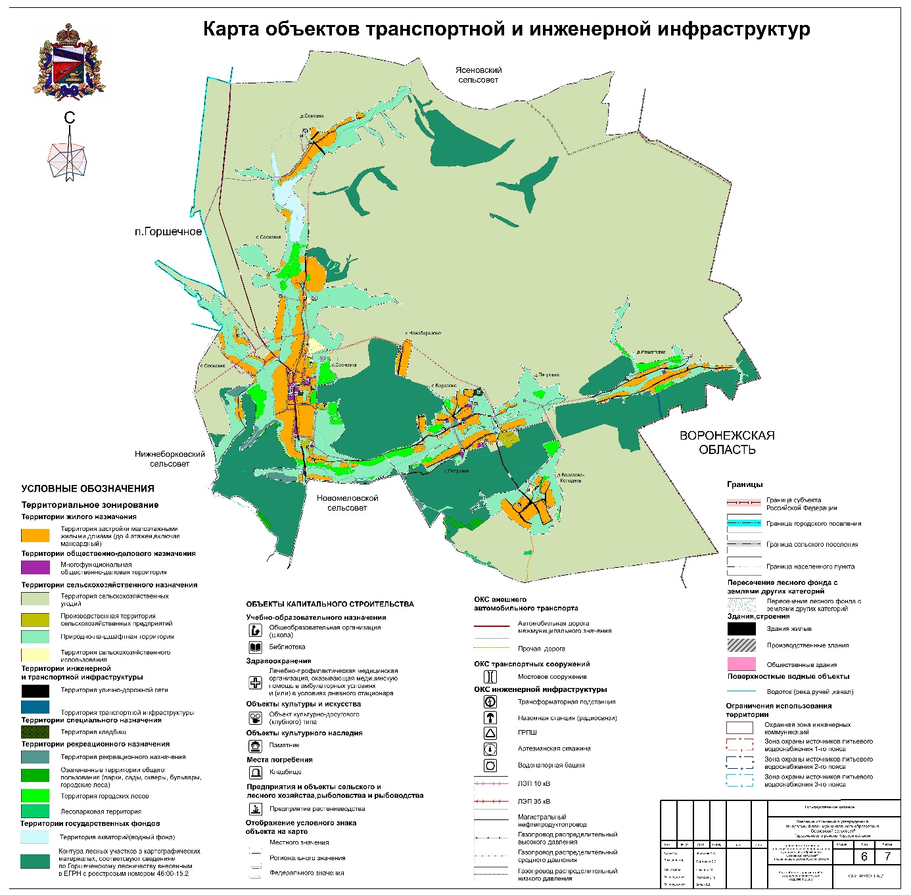

;

Карта современного использования территории

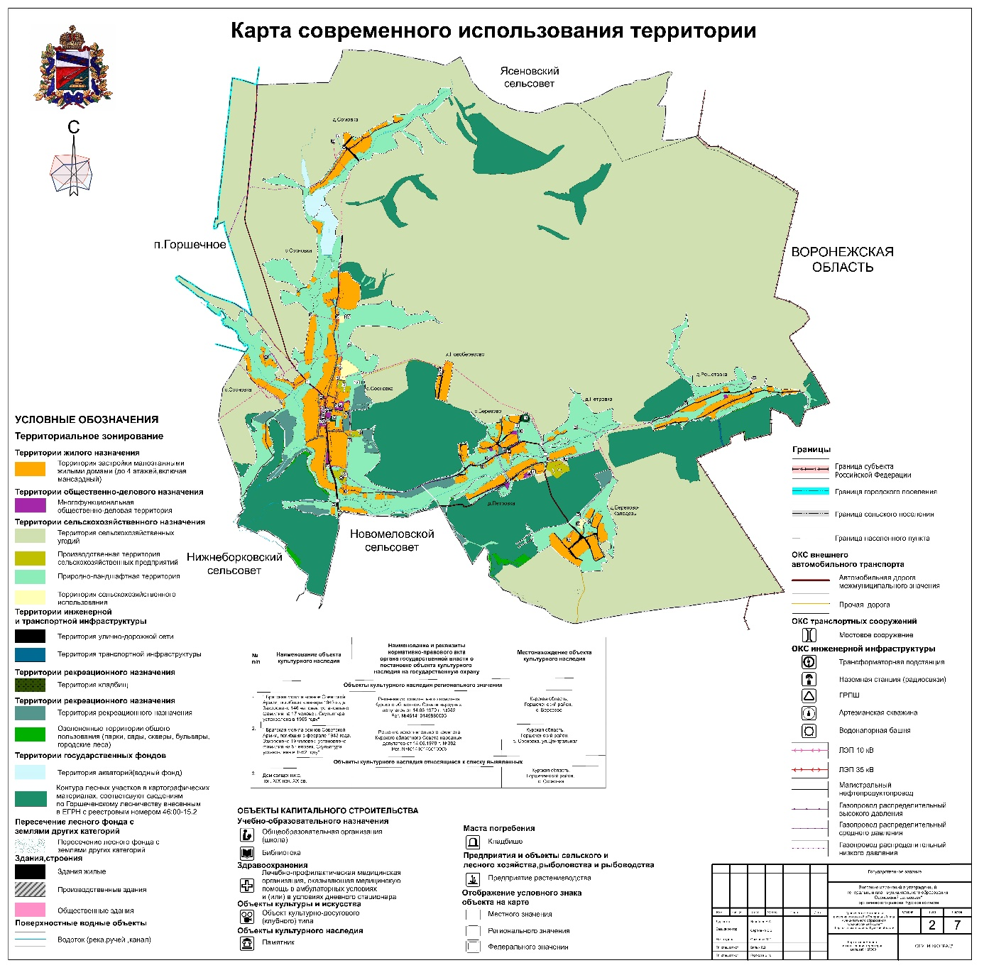
;

Карта использования территории с отображением зон с особыми условиями использования территорий

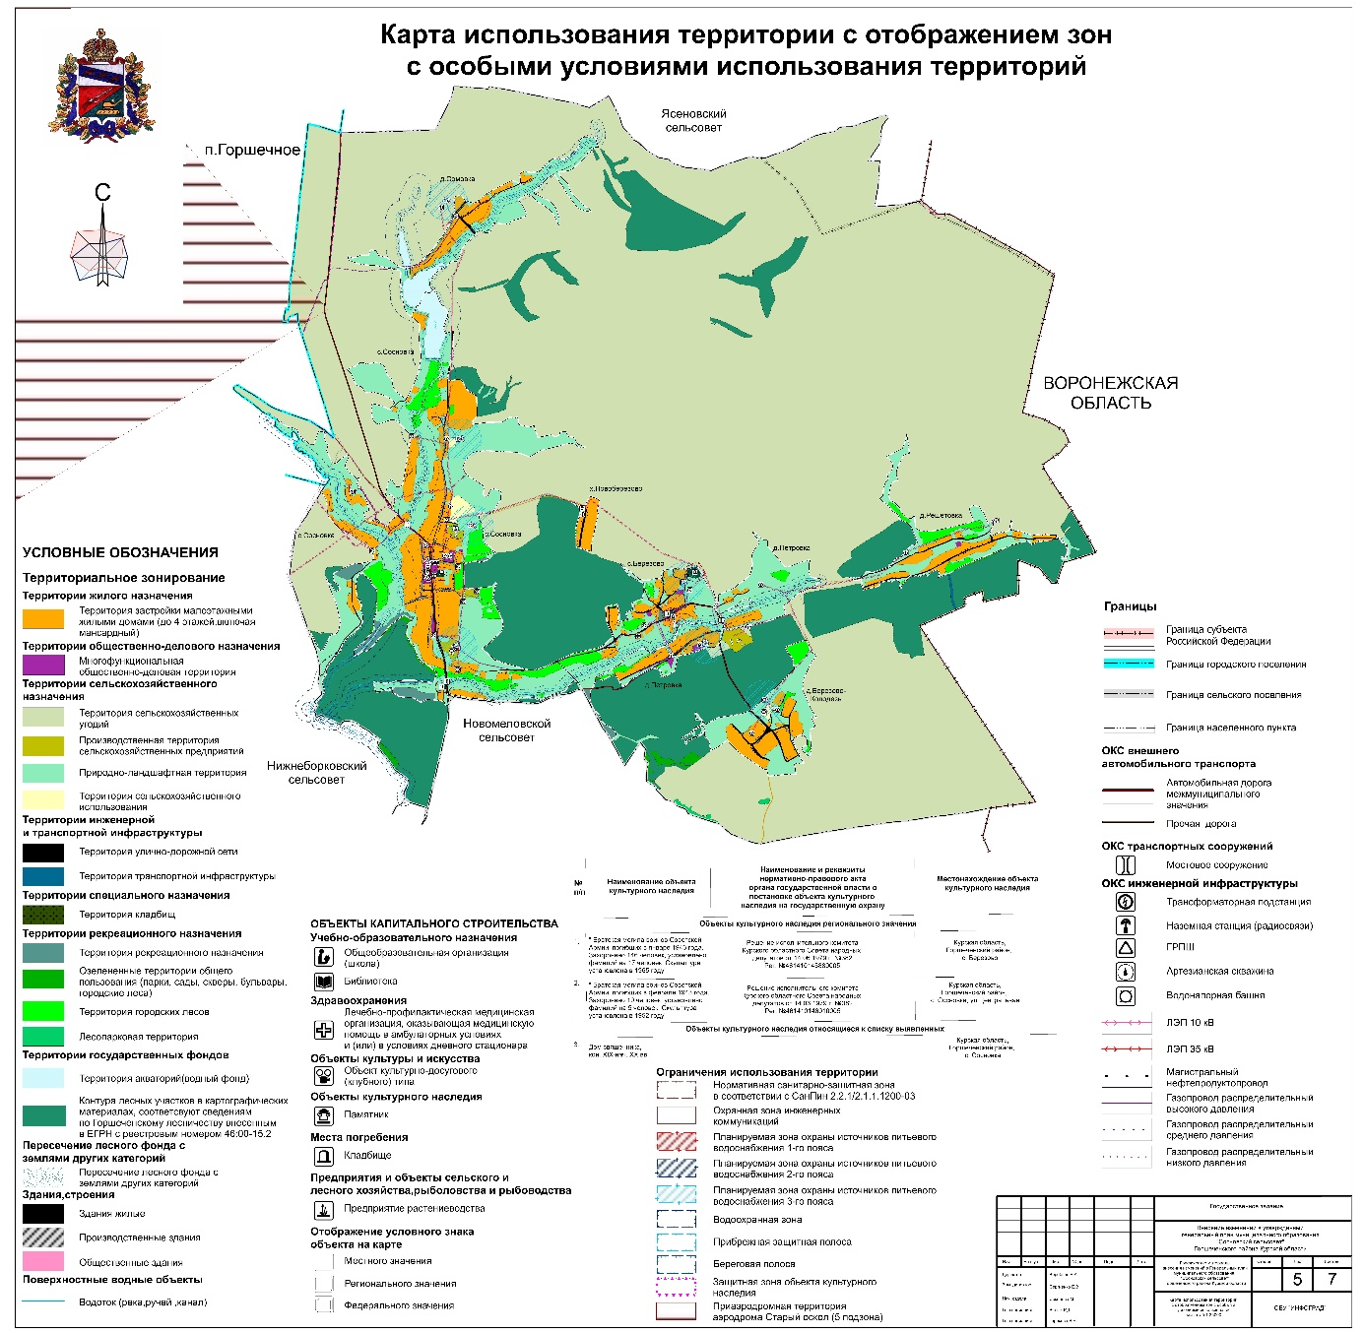
»;
10) Карту анализа комплексного развития территории и размещения объектов местного значения с учетом ограничений использования территории, Карту транспортной инфраструктуры, Карту инженерной инфраструктуры, Карту современного использования признать утратившими силу.

